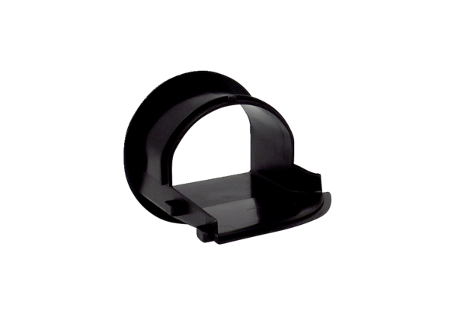Элемент выброса AES ER ECАссортимент: B
Номер артикула: E059.2053.0000Изготовитель: MAICO

